**Сушко Наста (Suszkowa Nasta, Nastazya)**

29 июля 1806 г – крещение сына Стефана Ильи (НИАБ 136-13-894, лист 60об, №34/1806-р (об)).

8 августа 1809 г – крещение дочери Катерыны (НИАБ 136-13-894, лист 75, №40/1809-р (об)).

14 марта 1812 г – крещение дочери Дороты (НИАБ 136-13-894, лист 84, №18/1812-р (об)).

**НИАБ 136-13-894:** Лист 60об. **Метрическая запись №34/1806-р (ориг).**

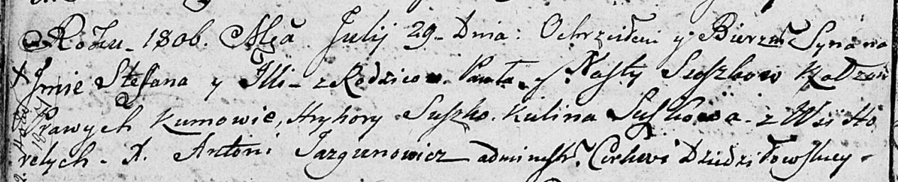

Дедиловичская Покровская церковь. 29 июля 1806 года. Метрическая запись о крещении.

Suszko Stefan Jlla – сын родителей с деревни Горелое.

Suszko Paweł – отец.

Suszkowa Nasta – мать.

Suszko Hryhory – кум.

Suszkowa Kulina – кума.

Jazgunowicz Antoni – ксёндз.

**НИАБ 136-13-894:** Лист 75. **Метрическая запись №40/1809-р (ориг).**

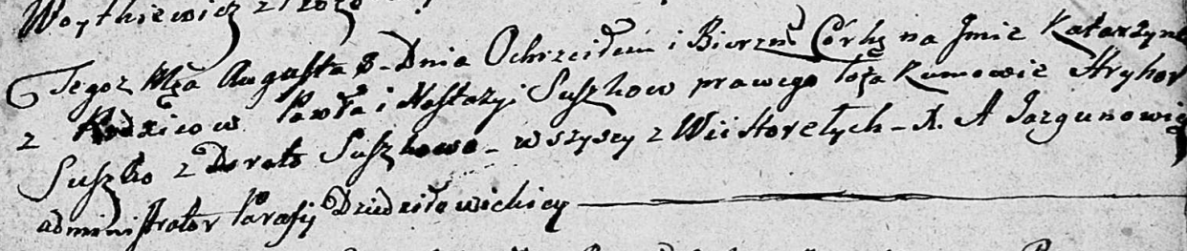

Дедиловичская Покровская церковь. 8 августа 1809 года. Метрическая запись о крещении .

Suszkowna Katerzyna – дочь родителей с деревни Горелое.

Suszko Paweł – отец.

Suszkowa Nastazya – мать.

Suszko Hryhor – кум, с деревни Горелое.

Suszkowa Dorota – кума, с деревни Горелое.

Jazgunowicz Antoni – ксёндз.

**НИАБ 136-13-894:** Лист 84. **Метрическая запись №18/1812-р (ориг).**

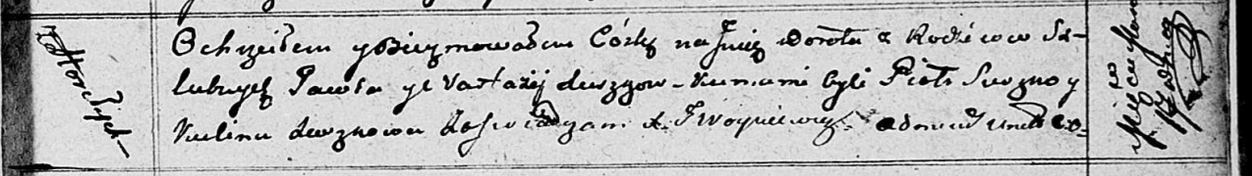

Осовская Покровская церковь. 14 марта 1812 года. Метрическая запись о крещении.

Suszkowna Dorota – дочь родителей с деревни Горелое.

Suszko Pawel – отец.

Suszkowa Nastazyja – мать.

Suszko Piotr – кум.

Suszkowa Kulina – кума.

Woyniewicz Tomasz – ксёндз.